Каждому ребенку необходимо быть здоровым, находиться в безопасной обстановке, получать удовольствие от жизни и добиваться поставленных целей.

Проблема здоровья подрастающего поколения - одна из важнейших в жизни современного общества.

Как добиться того, чтобы ребенок был здоров?

Одна из таких – методика игрового стретчинга.

**Что такое игровой стретчинг?**

Игровой стретчинг – тренировка на растяжку мышц, которая проводится в игровой форме. Интерактивная игра с непосредственным участием вовлекает детей и делает занятие интересным и понятным. Методика основана на тематической игре, которая включает различные статические и динамические упражнения.

Рекомендованный возраст для занятий растяжкой от 3 лет.

**Значение игрового стретчинга**

Игровой стретчинг позволяет добиться таких целей:

    - Увеличение растяжимости мышц  
    - Развитие ловкости, гибкости и выносливости  
    - Улучшение координации и чувства ритма  
    - Улучшение силовых показателей  
    - Развитие воображения   
    - Улучшение способности к концентрации  
    - Укрепление костно-мышечной системы  
    -  Оптимизация развития опорно-двигательного аппарата  
   -  Формирование правильной осанки  
    -  Повышение уверенности в себе  
    -  Умение проявлять творческую инициативу

**За что дети любят игровой стретчинг?**

Тренировка сопровождается сюжетно-ролевой игрой, которая захватывает воображение и внимание. Интерактивная сказка призвана не только в доступной форме подать правильную технику выполнения упражнения, но также содержит воспитательные элементы.

Кроме того, занятие по игровому стретчингу проводится под ритмичную музыку. Дети могут двигаться без ограничений и направить свою неуемную энергию в конструктивное русло. Во время занятия, ребенок выполняет упражнение столько раз, сколько захочет.

**Предлагаем вам выполнить все задания!!!**

**Страус**

И петь не поёт, и летать не летает…

За что же тогда его птицей считают?

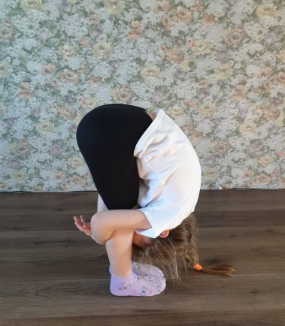

**Слон**

У слона большие уши, как гора огромен слон.

Равных нет ему на суше, слон по весу – чемпион!

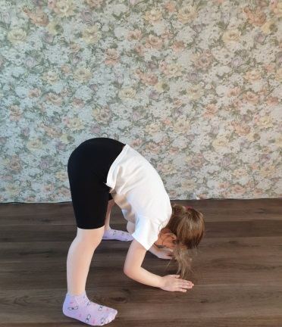

**Складочка**

Что за ножки? Что за ножки? У тебя, у нашей крошки!  
Эти ножки, эти ножки, будут бегать по дорожке

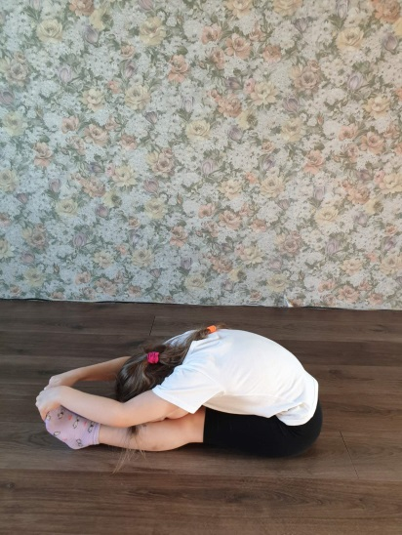

**Колобок**

Перед волком не дрожал, от медведя убежал.

А лисице на зубок, всё ж попался …

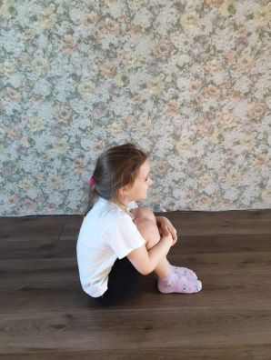 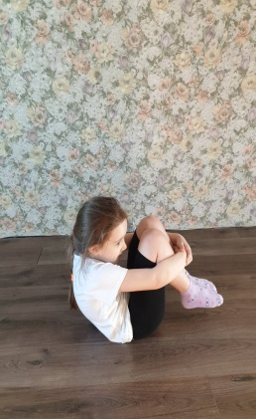

**Верблюд**

По пустыне он идёт, ничего не ест, не пьёт.

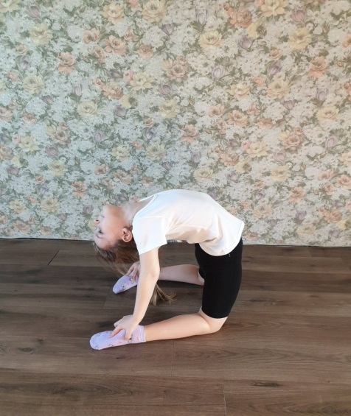

**Гора**

С горки – ух, на горку – ух! Бух! Захватывает дух!

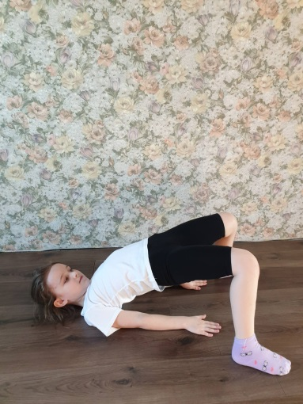

**Змея**

Вот змея, она пугает, и к себе не подпускает.

По земле ползёт она, извивается слегка.

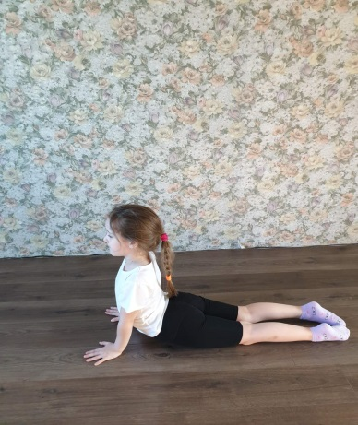

**Рыбка**

В синем море рыбки плавают, резвятся.

К неводу большому подплывать боятся.

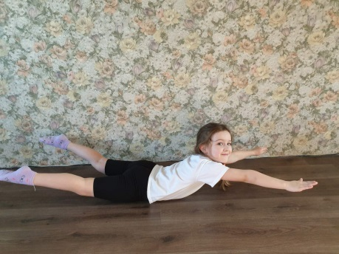

**Берёзка**

Она весну встречает – серёжки надевает.

Накинута на спинку зелёная косынка,

А платьице – в полоску, узнаешь березку?

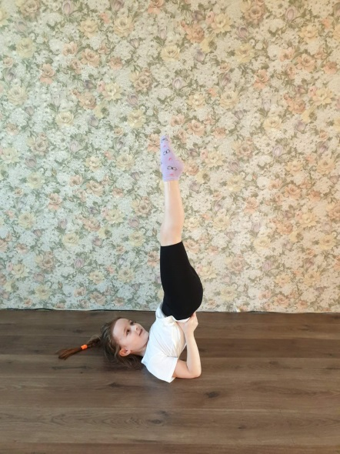

**Мостик**

Над рекою поперёк, великан врастяжку лёг.

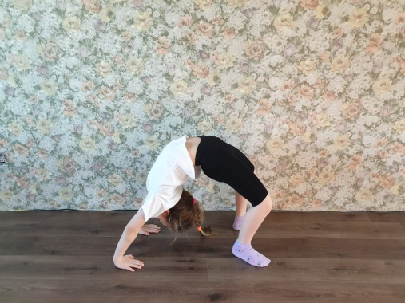 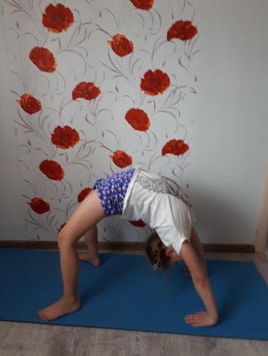

**Матрёшка**

Весёлые матрёшки – Красные сапожки.

Матрёшки-красавицы детям очень нравятся.

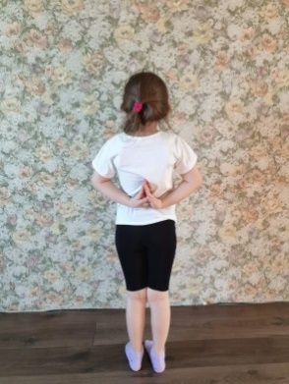

**Курочка**

У плетня в траве густой курочка ходила

И пушистеньких цыплят за собой водила

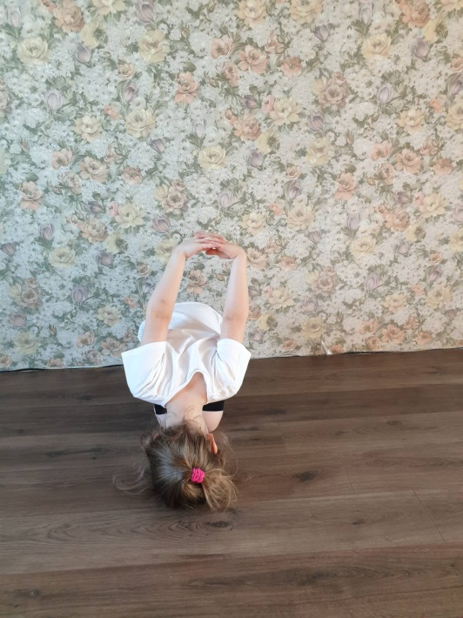

**Пирожок**

Дуйте, дуйте ветры в поле, чтобы мельницы мололи,

Чтобы завтра из муки, испекли мы пироги.

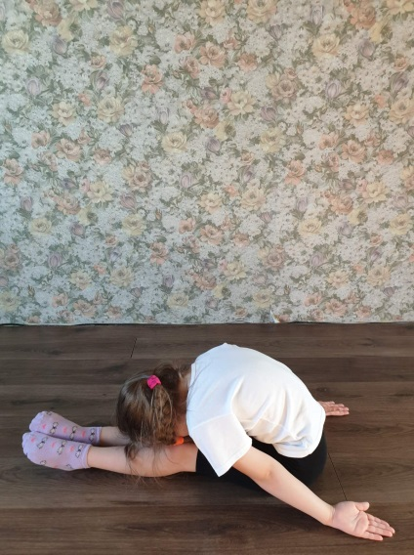

**Неваляшка**

Неваляшки-малыши даже очень хороши.

Низко наклоняются, звоном заливаются.

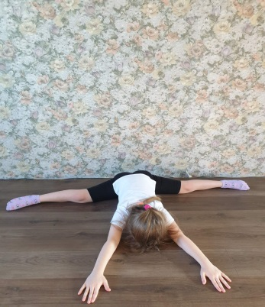

**Корзинка**

Когда за грибами в рощу идешь, ее непременно с собою возьмешь

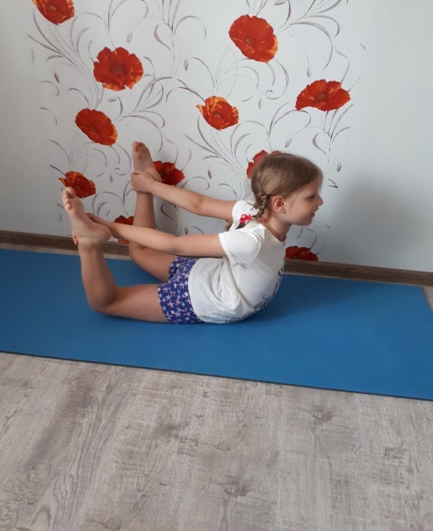

**ЖЕЛАЮ УДАЧИ**